1. **工作經歷**

職於2021年12月6日進入公司服務，至今已屆1年餘，工作包括營運動態平台資料庫建置、數位轉型畫面設計、工務部AI專案開發、AI Dashboard設計等共10案，並且至台灣人工智慧學校受訓，彙總進入公司工作經歷說明如下：

|  |  |  |  |
| --- | --- | --- | --- |
| 項次 | 工 作 期 間 | 部 門  職 務 | 主 要 工 作 內 容 |
| 一 | 2023/02/17  ~  迄今 | 自控處  助理工程師 | **新港公用廠入煤取樣AI模組修模：**  利用影像辨識技術，幫助管理人員監督與拍攝入煤取樣畫面，以利減少管理人員工作負荷。 |
| 2022/11/30  ~  迄今 | **龍德公用廠LT3灰渣AI影像辨識：**  利用影像辨識技術，協助管理人員能夠即時監視灰渣量有無過多之情形，並在發現異常時，第一時間反應廠區管理人員知悉及派人至現場清理。 |
| 2022/10/18  ~  2022/12/30 | **ARO2廠C920分離萃餘塔優化人機介面建置：**  撰寫程式定時從PI系統擷取製程數據匯入AI模型，並將AI預測結果回傳至資料庫，設計Dashboard顯示製程數據及AI模型預測結果與提供操作建議試算功能。 |
| 2022/09/07  ~  迄今 | **工務部數位工廠畫面設計：** 龍德公用廠、新港公用廠、寧波熱電廠之績效、原物料、製程、保養、安衛環、歷史查詢(三廠全部共93個畫面)擷取PI系統與ERP資料，以網頁形式瀏覽，供檢視整體工廠營運狀況，及時掌握營運狀況。 |
| 2022/08/16  ~  2022/11/04 | **新港PABS技術課品管數據上傳PI程式改善：** 為程式改善工程，協助新港PABS技術課改善因更換電腦，原程式無法順利將Access資料庫中之品管數據資料定期自動匯入至PI系統之問題。 |
| 項次 | 工 作 期 間 | 部 門  職 務 | 主 要 工 作 內 容 |
|  | 2022/06/21  ~  迄今 |  | **工務部設計組AI案件共2案：**   1. 機設二處模組開發離心式泵浦外型尺寸預測模組，並設計Dashboard顯示預測畫面與回饋數據至資料庫功能，以及提供機設二處人員程式學習資源與應用。 2. 自控處建置輸送機異常偵測模組，以孤立森林(Isolation Forest)演算法進行建模。 |
| 2022/07/15  ~  2022/11/03 | **龍德公用廠液氨槽車卸料防護衣影像辨識：**  利用影像辨識技術，幫助管理人員能夠即時監視液氨儲槽卸料作業區之卸料人員有無正確穿著防護衣，並在發現卸料人員未依規定穿著時，第一時間Line通知管理人員知悉及派人至現場糾正。 |
| 2022/05/03  ~  2022/07/29 | **寧波熱電廠數位工廠畫面設計：** 寧波熱電廠績效、原物料(共10個畫面)擷取PI系統與ERP資料，以網頁形式瀏覽，供檢視整體工廠營運狀況，隨時動態掌握管理。 |
| 2022/04/16  ~  2022/06/11 | **台灣人工智慧學校第一期智慧製造專題實作專班：**  包含瑕疵檢測、生產計劃與排程、供應鏈與存貨決策分析、製程參數最佳化。 |
| 2022/03/14  ~  2022/06/17 | **化三部營運動態平台SQL資料庫建置：** 依化三部委託申請ERP營業、財務、生產資料下載(共19項)，並撰寫程式定時將資料匯入SQL資料庫，供化三部人員設計營運動態管理畫面使用。 |
|  |  |  |  |
|  |  |  |  |
| 項次 | 工 作 期 間 | 部 門  職 務 | 主 要 工 作 內 容 |
| 二 | 2021/12/06  ~  2022/03/08 | 龍德公用廠  培訓人員 | 輔機輪班訓練  水務輪班訓練 |

**貳、工作心得**

自進入台化工務部自控處服務以來，工作包括有營運動態平台資料庫建置與改善、數位轉型畫面設計、工務部AI專案開發、AI Dashboard設計，主要提報項目有五案，分別說明如下：

**一、化三部營運動態平台SQL資料庫建置**

本案依化三部委託，從資訊部ERP資料庫擷取營運管理、財務管理、生產管理等資料，存入SQL資料庫供業主做營運動態管理與資料分析及建立AI預測模型。

(一)化三部營運資料申請與匯入資料庫

化三部委託下載之報表總計19項，分別如下：

1. 營業管理(共12項)：「銷售統計」、「外銷受訂清單」、「內銷受訂清單」、「庫存明細表」、「出貨統計表(事業部別)」、「出貨統計表(客戶別)」、「出貨統計表(廠區別)」、「暫收價與結算匯總表」、「外銷應匯佣金查詢統計」、「出口裝運通知單」、「外銷訂單分批資料」、「出口裝運選船資料」。
2. 財務管理(共5項)：「分廠損益比較表」、「在製品結存比較表」、「單位成本比較表」、「製成品結存比較表」、「廠損益表」。
3. 生產管理(共2項)：「主管評核統計表廠處別」、「年度工作績效評核彙總表」。

本案自行開發轉檔程式(C#)連接資訊部主機擷取ERP(Oracle)資料庫數據，儲存至麥寮廠區的SQL資料庫，並設定執行檔依照資料特性定時每日或每月自動下載ERP資料。後續化三部可透過Power BI Desktop連接此資料庫設計營運動態分析相關畫面，最後將動態結果上傳至Power BI Report Server，供手機、平板、電腦使用瀏覽器操作介面，系統架構圖如圖一所示。

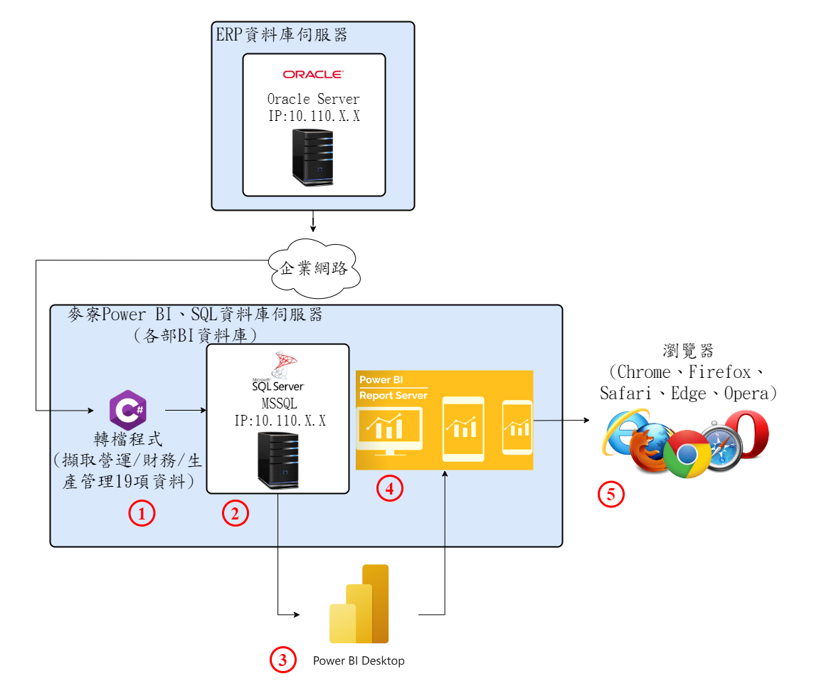

圖一、系統架構圖

(二)設計心得

此次專案為首次接觸ERP資料庫系統，要下載ERP資料需先開立管理制度改善意見反應單向資訊部申請下載權限，期間須與制度人員、資訊人員、業主三方溝通，到最後取得符合業主所需的資料庫資料。困難點如表一所示，整體過程我認為最大的挑戰就是如何與人溝通取得資料，剛開始可能與業主溝通未清楚，導致資料會有當月清除以及歷史資料不符業主需求等問題，不過嘗試多次與制度人員、資訊人員、業主三方溝通，讓三方都重新釐清資料用途、細節與找到解決辦法。透過此案學習到該如何與不同領域人員溝通，並且了解到公司申請ERP資料的制度流程，未來還有此需求可先與相關制度人員討論再開單。

表一、化三部營運動態平台SQL資料庫建置困難點及解決方式

|  |  |  |
| --- | --- | --- |
| 項次 | 困難點 | 解決方式 |
| 1 | 資訊理解錯誤，導致提供的資料不符業主需求。 | 學習三方溝通，讓三個不同領域人員皆能夠釐清資料用途、細節與找到解決辦法。 |
| 透過此案了解申請ERP資料的制度流程，讓自己未來還有此需求時，該與哪些制度人員討論。 |

**二、工務部數位工廠畫面設計**

本案改善前，龍德公用廠、新港公用廠、寧波熱電廠三廠皆利用既有管理程式將ERP、RTPMS或SQL Server等資料來源進行人工整理，印出紙本報表呈核。為因應節能減碳及即時查看報表，本案依三廠委託內容將每日、每月紙本報表數位化，以及將數位化報表整合於同一平台，供績效、原物料、製程、保養、安衛環等相關人員查看每日、每月的營運概況。仁澤公用廠因資料尚未齊全，現階段已完成共用模板設計，待資料收齊後接續完成資料銜接。

(一)平台設計

設計內容為績效、原物料、製程、保養、安衛環、歷史查詢等六大類，每廠各30個畫面，總共90個畫面，分別說明如表二。

表二、數位工廠畫面設計清單(每廠)

|  |  |  |  |
| --- | --- | --- | --- |
| 項次 | 類別 | 設計畫面 | 畫面數量 |
| 1 | 績效 | 本日績效、本月每日績效、績效明細、熱效率及碳排放 | 5 |
| 2 | 原物料 | 主要物料、本月每日原物料、氧化鎂單位用量 | 4 |
| 3 | 製程 | 運轉動態、運轉前日異常次數 | 2 |
| 4 | 保養 | 設備運轉狀況、洩漏異常修復單彙總清單、修復單管理 | 4 |
| 5 | 安衛環 | 安衛環管理、環保運行狀況彙總表、火警及氣體偵測報警彙總、特種設備到期預警、人員證照到期預警、消防水系統資訊、施工管理 | 9 |
| 6 | 歷史查詢 | 績效、原物料 | 6 |
| 總計 | | | 30 |

系統架構如圖二所示，本案於工務部主機架設網站，並將網頁及數據整合於同一平台。供三廠之績效、原物料、製程、保養、安衛環相關人員可透過企業網路連線至此網站查看目前營運概況。

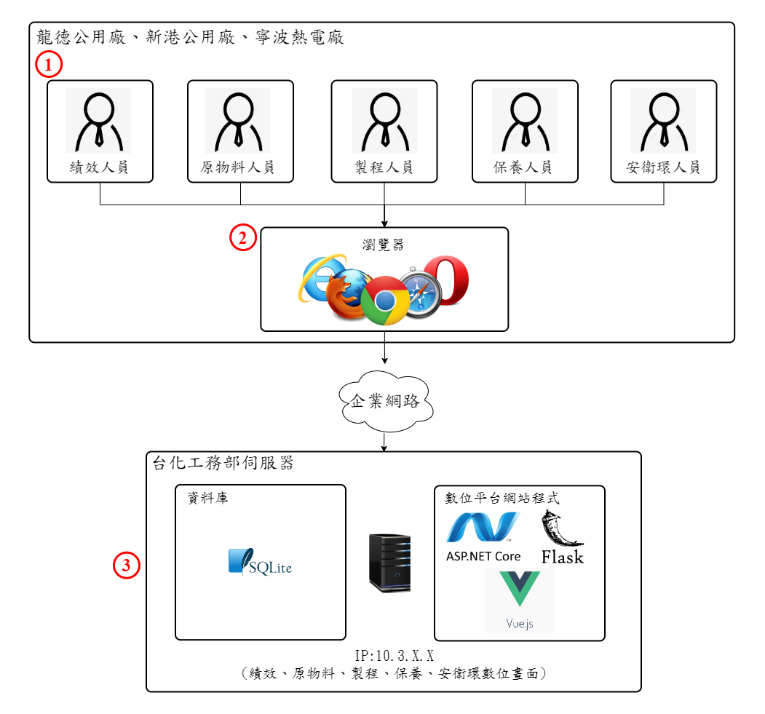圖二、系統架構圖

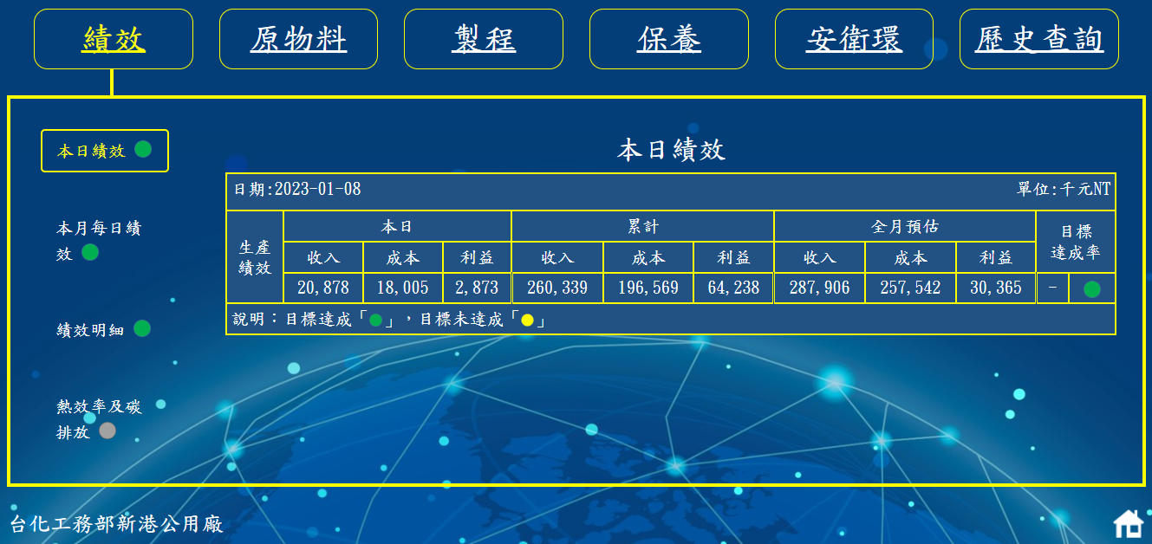設計畫面如圖三，以新港公用廠之數位工廠當日績效畫面為例，區塊為各機能的資訊連結，點選後會於區塊顯示相關畫面。接續區塊資訊連結旁的燈號(例：「本日績效」文字旁的圓圈)為顯示目前資料連接狀態，若資料顯示綠色燈號表示正常、灰色燈號表示資料連接異常。

1

2

圖三、查看當日績效畫面

(二)設計心得

困難點如表三所示，此次專案畫面設計六大機能共30張，每張數據來源及分析均須與使用者溝通，為縮短開發時間，需多人合作開發，而同仁各自所專精的程式語言有所不同(例：C#、Python)，因此前端(使用者介面)與後端(後台程式)的整合就相當重要。資料採一致的資料格式進行傳輸，以利不同程式語言之間能夠共用相同資料格式，讓使用不同程式語言的設計同仁也能夠將程式整併於同一個數位工廠平台系統中。本案主要負責設計所有前端使用者介面與系統整合及績效、原物料兩大機能設計，後續製程、保養、安衛環、歷史查詢四大機能之後端採分工方式設計。

另外在設計期間，有些資料需從網路上擷取相關資訊(例：今日當地天氣、溫度)。雖然網頁爬蟲實務經驗較不足，不過藉由詢問同仁與網路上複習，更深入了解網頁爬蟲該如何使用，並用此程式在網頁上抓取想要的資訊。

表三、數位工廠畫面設計困難點及解決方式

|  |  |  |
| --- | --- | --- |
| 項次 | 困難點 | 解決方式 |
| 1 | 專案畫面設計眾多，需多人合作開發，但各自專精程式語言不同。 | 學習前後端分離技術，讓不同程式語言以一致的資料格式進行傳輸，以利不同程式語言能夠讀取相同資料格式，並整併於同一個數位平台系統中。  本案負責績效、原物料兩大機能設計以及其他四大機能的使用者介面設計、資料格式設計與不同程式語言之間的設計整合。 |
| 2 | 網頁爬蟲實務經驗不足。 | 藉由詢問同仁與網路上複習，更深入了解網頁爬蟲使用的細節。 |

**三、龍德公用廠液氨槽車卸料防護衣影像辨識**

本案利用影像辨識技術，幫助管理人員能夠即時監視液氨儲槽卸料作業區之卸料人員有無正確穿著防護衣，並在發現卸料人員未依規定穿著時，第一時間Line通知管理人員知悉及派人至現場糾正。

(一)模型建立設計與佈署

系統架構圖如圖四所示，主要由個人主機透過企業網路連線至台化公司GPU Server，將已標記完成之相片資料上傳至其伺服器，並使用Python程式語言YOLOv4演算法開發設計影像辨識模組，接續將訓練完成之模型參數放置於龍德公用廠有安裝Python環境的AI主機，連線IP Camera並即時監視影像。

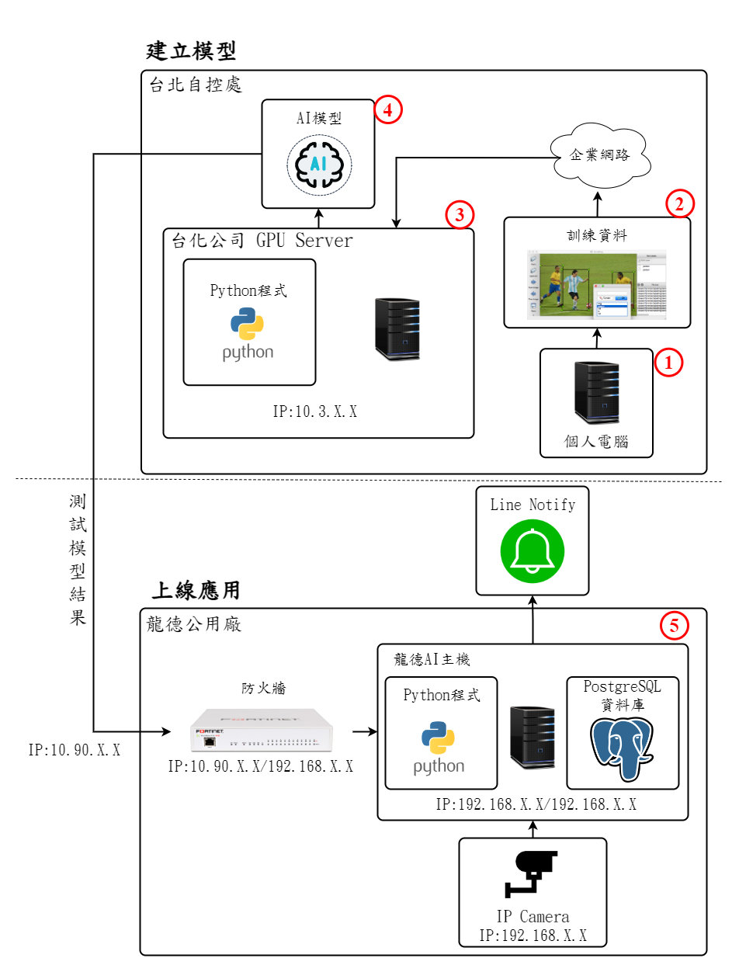

圖四、系統架構圖

AI影像辨識模組開發係利用物件偵測YOLOv4演算法，因應龍德公用廠提供的影片切割成圖片，共有六天資料集(2022/1/21、2022/5/26、2022/5/27、2022/6/14、2022/7/14、2022/9/13)，總計1,302張影像。訓練資料分為訓練集(80%)與測試集(20%)，並將訓練集每張照片所需判斷物件標記(如圖五)，分別為：液氨槽車(truck)、作業告示牌(placard)、外包商(outer)、防護衣(cloth)與廠區人員(inner)，共5種標記。

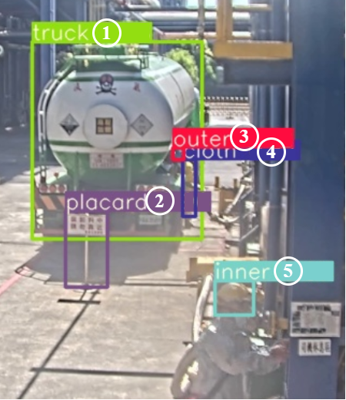

圖五、影像標記示意圖

建模結果模型如表四所示，最後訓練可得到精確率(Precision)為0.786、召回率(Recall)為0.906、平均辨識率(mean Average Precision; mAP)為0.902，精確率為陽性的樣本中有幾個是預測正確，召回率為事實為真的樣本中有幾個是預測正確，平均辨識率為精確率與召回率繪製出的曲線所占面積。

表四、模型訓練結果紀錄

|  |  |  |  |
| --- | --- | --- | --- |
| 建模 | 精確率(Precision) | 召回率(Recall) | 平均辨識率(mAP) |
| 第一次建模 | 0.60 | 0.88 | 0.825 |
| 第二次建模 | 0.772 | 0.825 | 0.848 |
| 第三次建模 | 0.863 | 0.926 | 0.921 |
| 第四次建模 | 0.839 | 0.917 | 0.894 |
| 第五次建模 | 0.751 | 0.919 | 0.895 |
| 第六次建模 | 0.786 | 0.906 | 0.902 |
| 備註：  1.第一次建模：使用2022/1/21、2022/5/26資料(共計349張)，標註資料與訓練模型。  2.第二次建模：新增2022/5/27、2022/6/14資料(共計676張)，並針對2022/1/21外包商走動至角落位置擷取10分鐘，學習外包商於角落走動之資訊，標註新資料與訓練模型。  3.第三次建模：增加2022/7/14資料(共計848張)，畫面統一調整至同樣範圍，重新標註資料與訓練模型。  4.第四次建模：多標記「作業告示牌」物件作為「開始卸料」判斷依據(資料共計848張)，標記範圍縮小至指定作業區，重新標註資料與訓練模型。  5.第五次建模：員工與外包商以「安全帽」進行判斷，避免受到服裝影響(資料共計848張)，重新標註資料與訓練模型。  6.第六次建模：新增2022/9/13資料(共計1,302張)，並針對2022/6/14與2022/7/14外包商走動至遠處位置擷取5至20分鐘，學習外包商於遠處走動之資訊，裁切圖片、標註資料與訓練模型。 | | | |

為能夠即時傳送警訊給管理人員，開發Line發送警報程式。程式設計流程如圖六所示，首先於Python程式讀取IP Camara影像內容，依序判斷影片內容有無出現卡車、作業告示牌，接續看到外包商偵測有無防護衣。若外包商被偵測沒有穿著防護衣則將時間點與警報訊息記錄於PostgreSQL資料庫，並拍下照片儲存於指定的資料夾中，以利日後評估模型是否偵測精準。

每5分鐘持續判斷異常是否仍發生，若有再發送一次Line警報(如圖七)，若無則不發送以避免警報發送過度。

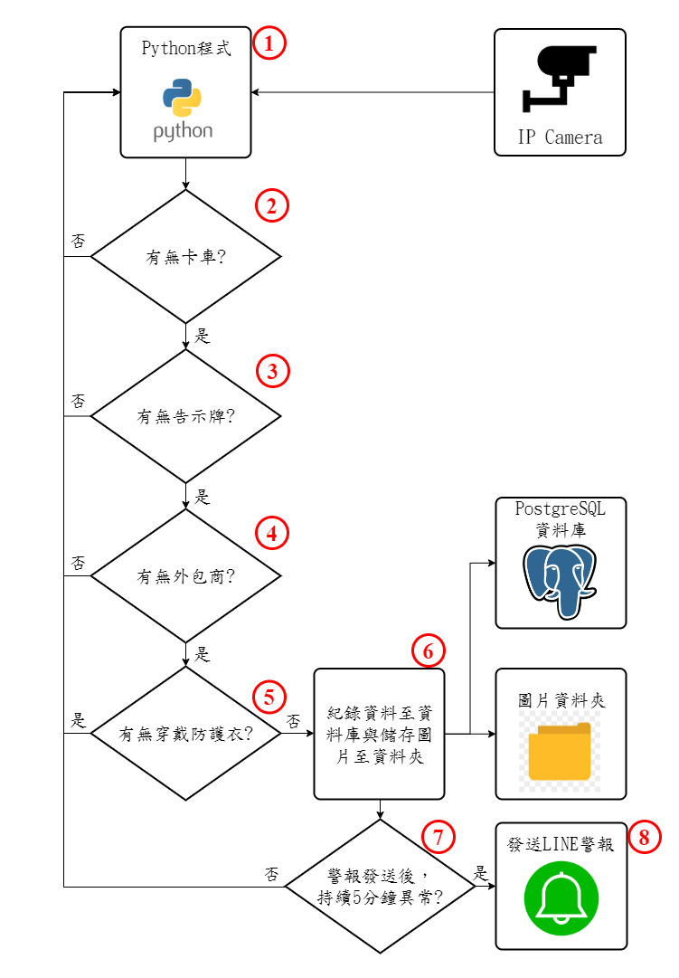

圖六、槽車卸料防護衣影像辨識程式流程圖

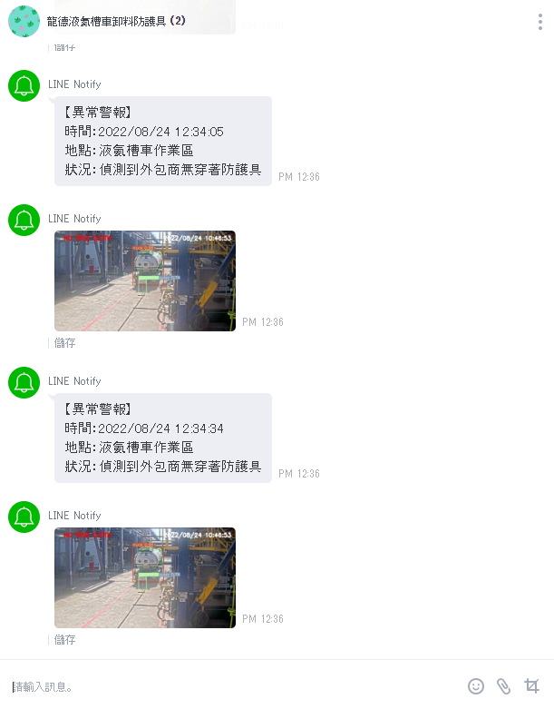

圖七、Line警報畫面

(二)設計心得

此次案件為初次接觸公司AI專案，歷經幾次模型訓練與評估過程中，實際了解到要將模型應用於實際場域上有許多需要克服的點，包括攝影機本身的拍攝品質、光線亮度，人工標記時是否標記正確、一致等，皆是影響模型能不能訓練好之關鍵。而本次困難點(如表五)為拍攝場域的位置其實物件顏色會有些相似的，例如陽光與防撞墊可能會誤判為攜帶黃色安全帽的員工或防護衣、鋼構可能會誤判為攜帶藍色安全帽的外包商等，這些會導致模型在偵測上很容易誤判，透過同仁與業主討論以及網路上尋找相關資源，學習到該如何設定偵測物件的範圍區間以及實際專案中人工標記該注意的細節。

表五、龍德液氨槽車卸料防護衣影像辨識困難點及解決方式

|  |  |  |
| --- | --- | --- |
| 項次 | 困難點 | 解決方式 |
| 1 | 拍攝場域的位置有些物件顏色相似，導致模型偵測容易誤判。 | 透過同仁、業主討論以及網路上尋找相關資源，學習到該如何設定偵測物件的範圍區間以及實際專案中人工標記該注意的細節。 |

**四、新港PABS技術課品管數據上傳PI程式改善**

本案協助新港PABS技術課改善因電腦主機更換，軟體重新安裝後，程式無法順利將Access資料庫中之品管數據資料定期自動匯入PI Server之問題。

(一)新港技術課品管數據上傳PI程式架構

系統架構圖如圖八所示，主要於新港PABS技術課的Access資料庫主機建立程式，使用自行開發程式(C#)連接企業網路的轉檔程式擷取技術課的Access資料庫數據，並儲存至新港廠區的PI Server。

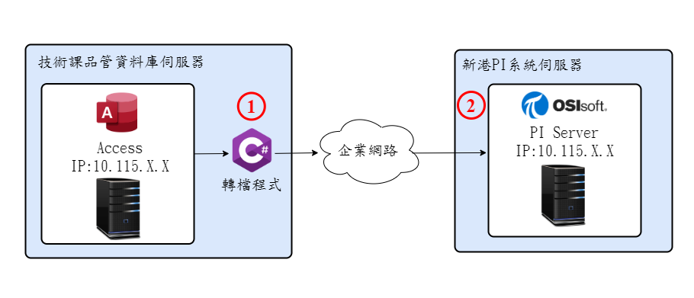

圖八、系統架構圖

(二)程式改善

經研討原程式的流程設計與測試，並依據廠區人員與公司同仁所述，了解到新港廠區的網路連線有時會有不穩定的情形，推測可能為電腦連線網路不穩定，導致程式異常中斷無法自動關閉程式，且前次程式無法正常關閉而引起後面程式上傳資料失敗。

針對上述問題的解決方式，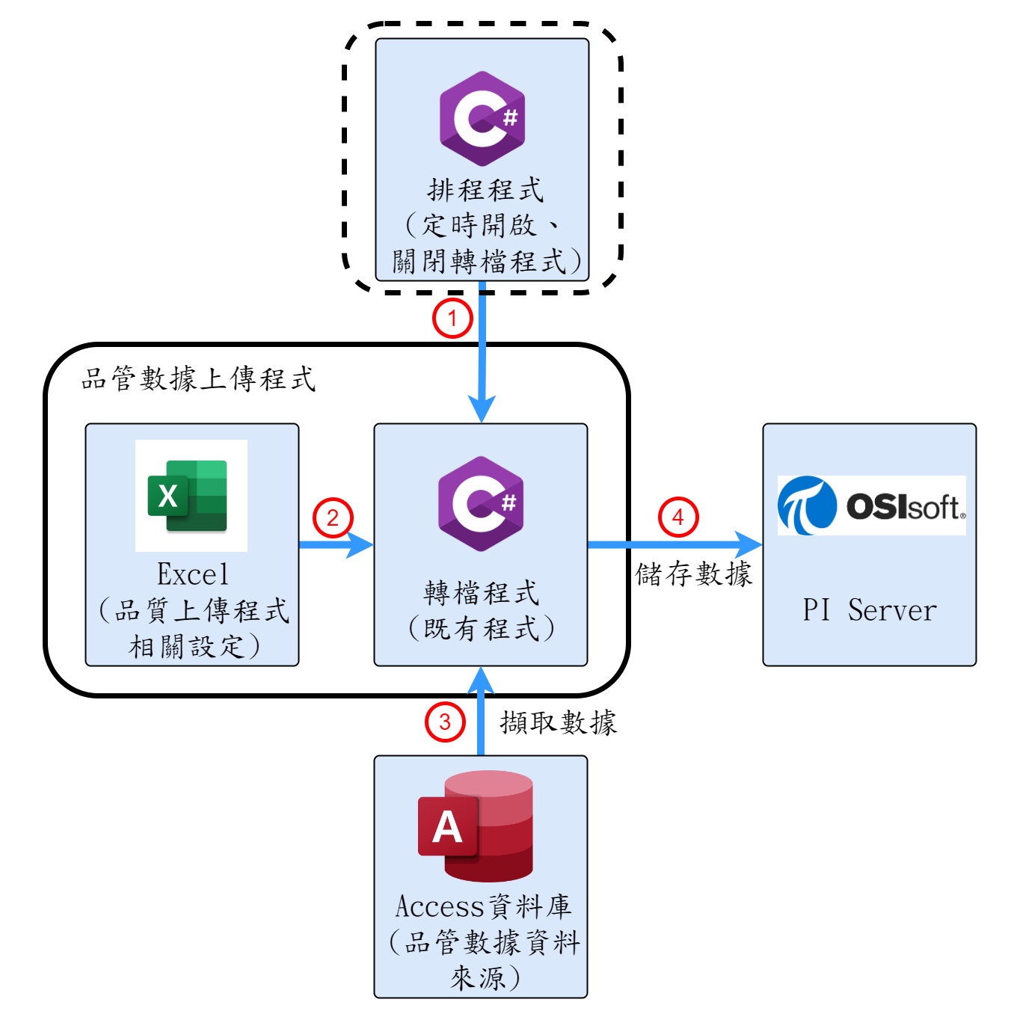程式設計流程如圖九所示，本案主要於新增自行開發排程程式(C#)，部份開始，使用者在Excel的config檔案中設定相關資料後，接續由原設計者自行開發的轉檔程式(C#)依照Excel檔案的欄位內容將Access資料庫檔案資料擷取下來並整理至PI Server的各項錶點位。

圖九、程式設計流程

為了每小時都能將異常程式排除，並且讓資料順利上傳，因此在圖九新增的工作排程程式。程式設計流程如圖十所示，自行開發排程程式(C#)，當此程式啟動時，執行轉檔程式，將Access資料庫中的最新資料更新至PI Server。每小時第50分時，讓異常的轉檔程式關閉，避免影響資料轉移程式執行。避免每日早上8點時，系統檢查資料誤以為資料有缺漏發出異常，至第57分時，再次關閉尚未關閉的轉檔程式，並重新啟動轉檔程式，程式上傳資料需執行1~2分鐘，上傳完成後會自動關閉。

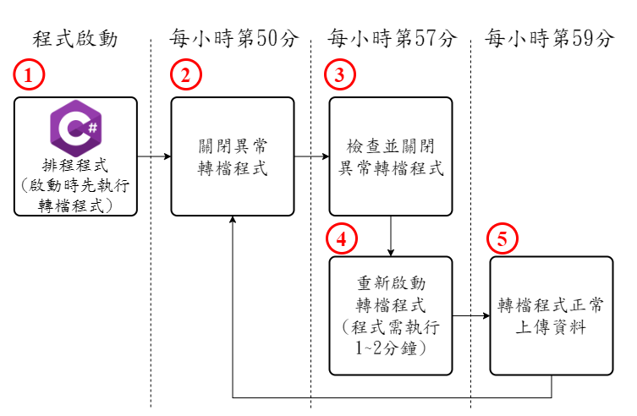

圖十、排程程式作業流程

(三)設計心得

此次案件主要改善新港技術課因電腦主機更換資料無法自動傳輸至PI Server的問題，也是職首次接觸PI Server。而困難點(如表六)其實是還沒實際接觸過PI Server的情況下，要協助新港廠區解決資料無法傳送至PI Server的問題，初期會擔心第一次接觸會找不到問題點，不過藉由原設計者所保留的檔案資料與詢問同仁後，一步步的理解該如何去操作PI Server這套系統，並且找到新港廠區傳輸資料失敗的真正問題，進而細部去做改善。

表六、新港技術課品管數據上傳PI程式改善困難點及解決方式

|  |  |  |
| --- | --- | --- |
| 項次 | 困難點 | 解決方式 |
| 1 | 未接觸PI Server軟體相關實務經驗。 | 藉由原設計者所保留的資料與詢問同仁後，一步步的理解該如何去操作PI Server這套系統。 |

**五、ARO2廠C920分離萃餘塔優化人機介面建置**

因化一部ARO2廠C920分離萃餘塔AI模型已建置完成但仍缺少Dashboard畫面，所以委託本處開發Dashboard供業主使用，業主有提供Dashboard草稿，本案設計資料介接程式及Dashboard顯示數據回寫入資料庫。

(一)ARO2廠C920分離萃餘塔優化模組畫面

利用Python程式設計定時抓取ARO2廠C920分離翠餘塔相關PI系統與AI模型數據，並將數據存入PostgreSQL資料庫中，透過程式設計人機介面並分別將C920效益優化模組之進料組成、趨勢圖與AI模組推薦值與試算值顯示於網頁畫面，人機介面畫面顯示如圖十一。

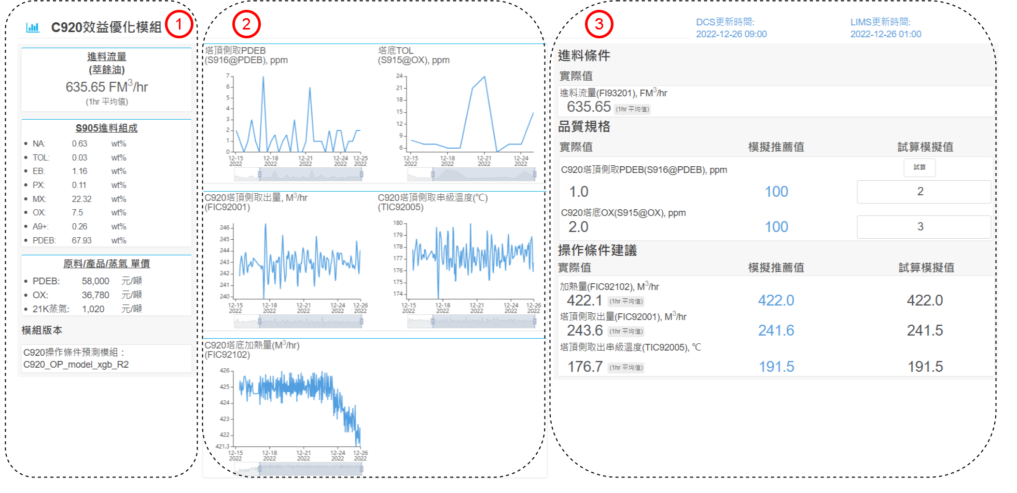

圖十一、ARO2廠C920分離萃餘塔效益優化模組畫面

(二)設計心得

此次工程主要利用Python程式語言透過Django網頁框架的方式設計網頁畫面與顯示AI預測結果。雖然有做過網站開發相關經驗，但不同網頁框架會有不同的套件內容需要去了解。解決方式如表七，透過此案接觸到Django網頁框架，雖然此套件的實務經驗不足，但同仁都願意協助，讓我能夠快速上手此工具。

表七、ARO2廠C920分離萃餘塔優化人機介面困難點及解決方式

|  |  |  |
| --- | --- | --- |
| 項次 | 困難點 | 解決方式 |
| 1 | 使用Django套件開發AI Dashboard相關實務經驗不足(化一部以Django套件設計共用的網頁模板)。 | 請教做過類似案件的同仁，多花時間研讀Django套件相關資料。 |

**參、未來展望**

近幾年公司極力推行AI相關的技術和運用，也加派各事業部的專業人員至台灣人工智慧學校培養AI專業，讓各事業部的專業人員除具備自己專業能力又具備AI相關知識，並且讓他們能夠自行發想AI可應用上的題目。

於台灣人工智慧學校上課期間，由於校方將期末專題視為結業考核之一，職與參加課程的同組同仁進行公司第一個AI題目「龍德液氨槽車卸料防護衣影像辨識」的案件，這是第一次接觸公司影像辨識相關的專案。於實作過程中，深刻體會到實際在工作實務上的資料都比想像中的還要更複雜與更難處理，要如何跟現場配合與諸多限制條件都是需要思考。

與市面上常見的化工產業AI應用相比，化工製程的AI較複雜，主要原因為化工製程的運作除了初始入料及輸出產物這些基本條件外，還需要考慮實際化學反應及外力因素(包含氣溫、濕度、設備耗損)造成的額外影響。因此找到可發展的題目與是否能夠取得助於AI預測的資料將會是一項挑戰，必須在化工相關專業人員與AI相關專業人員之間不斷討論與探索才有機會達成。

智能專案組目前重點工作為AI專案的部分，但自動化、數位轉型也必須同步進行，才能讓AI專案更加完善，因此大家都身兼多職處理多項業務。要完成一個AI案件無法一蹴可幾，需不斷與專業領域人員在討論與資料探索中找到解決方案，也需要多投入研讀相關資料、測試各種演算法、學習新知識，才得以提升模型品質。

雖然自己實務經驗上仍有不足之處，但秉持每天都比前一天進步的心態，期許自己能在智能專案組與同仁一起努力，成為幫助公司推動AI的助力。